经验介绍或讲座汇总表（B7）
序号 | 主讲人 | 时间 | 级别及主题 | 自评  得分
11 | 林燕群 | 2022.3.26 | 市级讲座：《居家生活，记录孩子成长档案袋，提升教育力》 | 2
12 | 林燕群 | 2022.6.17 | 市级讲座：《少儿玩伴团，假期更精彩》 | 2
13 | 时娟芳 | 2022.5.26 | 区级讲座《应对“告状” 用心育人》 | 1
14 | 时娟芳 | 2020.5.28 | 区级讲座《我的眼睛里有个你——班主任摄影记》 | 1
15 | 时娟芳 | 2022.2.24 | 校级讲座《双减背景下幼小衔接》 | 0.5
19 | 徐佳 | 2022.06 | 区级讲座《抗疫带“兵”三法》 | 1
21 | 徐英 | 2022.2 | 校级讲座：《做一颗不可或缺的“小小螺丝钉”》 | 0.5
22 | 徐英 | 2022.5 | 校级讲座：《班主任基本功情境答辩策略》 | 0.5
23 | 徐英 | 2022.6 | 校级奖座：《班级活动，学生成长的精神养分》 | 0.5
24 | 徐英 | 2022.12 | 区级讲座：《萝卜地里的“收获”》 | 1
27 | 梁慧慧 | 2022.02 | 校级讲座《潜心探索 温暖相伴——打造班级向阳生长圈》 | 0.5
29 | 钱琪瑶 | 2022.12 | 区级《拒绝拖延，做时间管理大师》 | 1
31 | 施晶 | 2022.6.30 | 区级讲座《于沟通中省察 在反思中成长》 | 1
33 | 曹一彬 | 2022.6 | 市级常州优秀教师免费公益活动 | 2
34 | 曹一彬 | 2022.4 | 区级讲座：《“帐”写校园点滴，“帐”显滚烫青春》 | 1
35 | 曹一彬 | 2022.10 | 区级讲座：《“稻”可道，非常“稻”——班级文化建设》 | 1
37 | 曹一彬 | 2022.1 | 校级讲座：《从“玩”美到“完”美》 | 0.5
45 | 何倩 | 2022.1 | 校级讲座《小露珠，发光了！》 | 0.5
46 | 何倩 | 2022.2 | 校级讲座《建和美班级，促共生共长》 | 0.5
47 | 何倩 | 2022.5 | 校级讲座《小班会大舞台，立德树人谱新篇》 | 0.5
48 | 何倩 | 2022.6 | 校级讲座《爱，让评语更走“xin”》 | 0.5
49 | 何倩 | 2022.12 | 区级讲座《成人成事成学》 | 1
51 | 徐佩 | 2022.2 | 区级讲座：《做一颗不可或缺的“小小螺丝钉”》 | 1
52 | 黄鹊 | 2022.5 | 区级《班级打造二三事》 | 1
54 | 冯华 | 2022.2 | 校级讲座《我心中的蓝图：那是一个“桐欣园”》 | 0.5
58 | 周菲 | 2022.3 | 校级讲座：《探索线上夕会 坚守育人阵地》 | 0.5

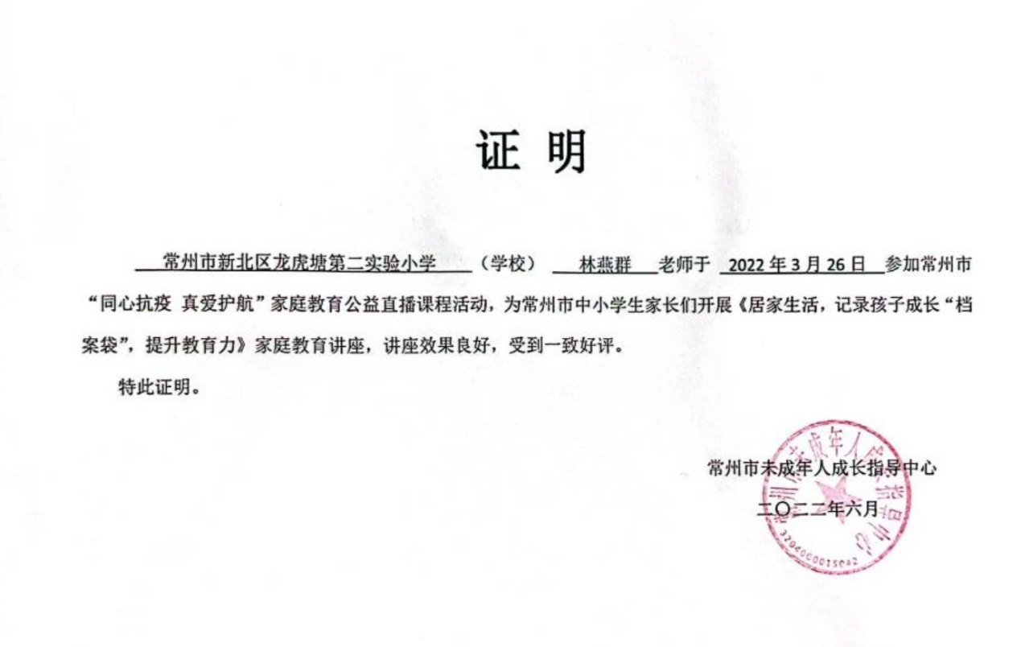

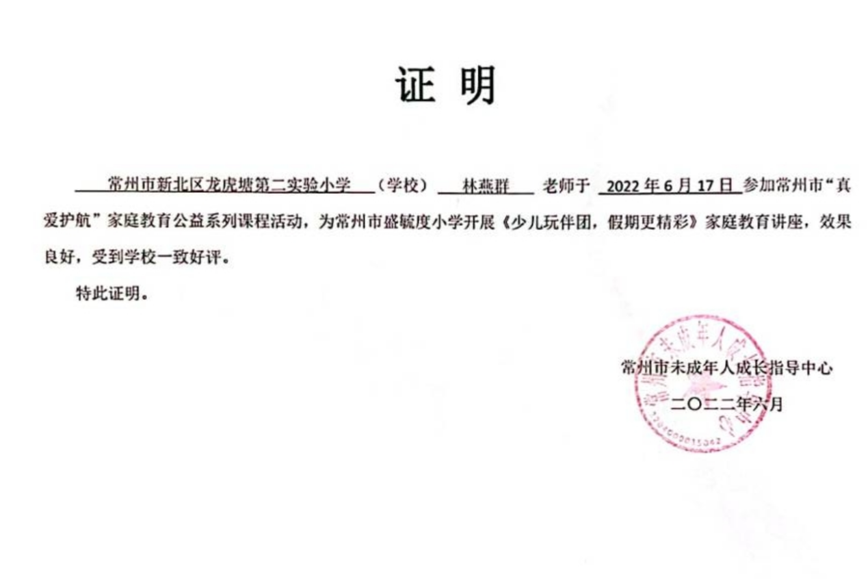
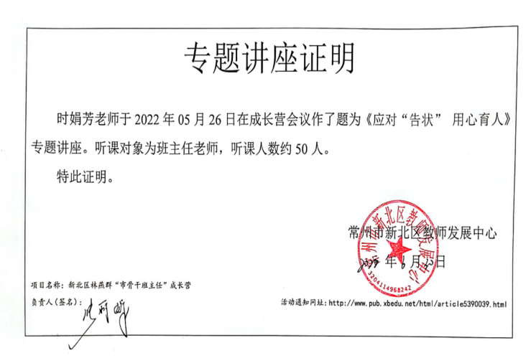
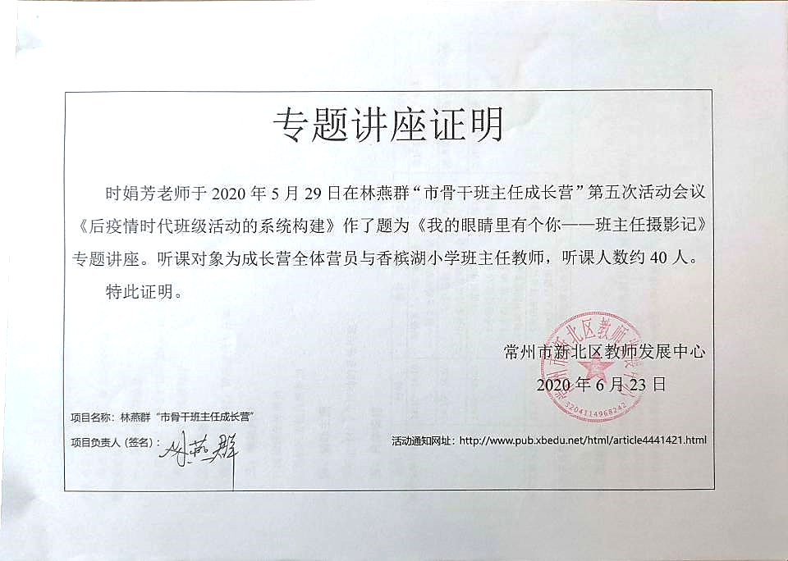

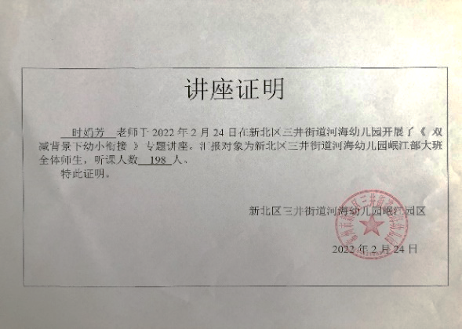

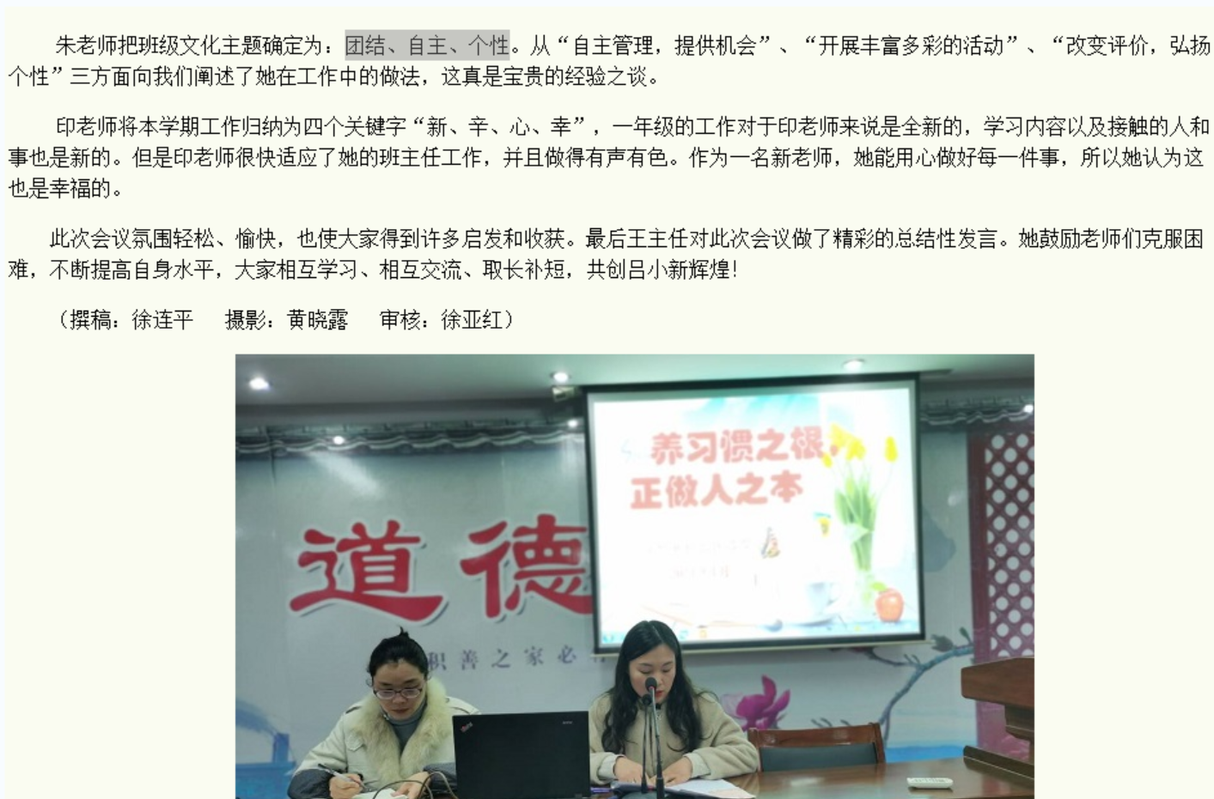

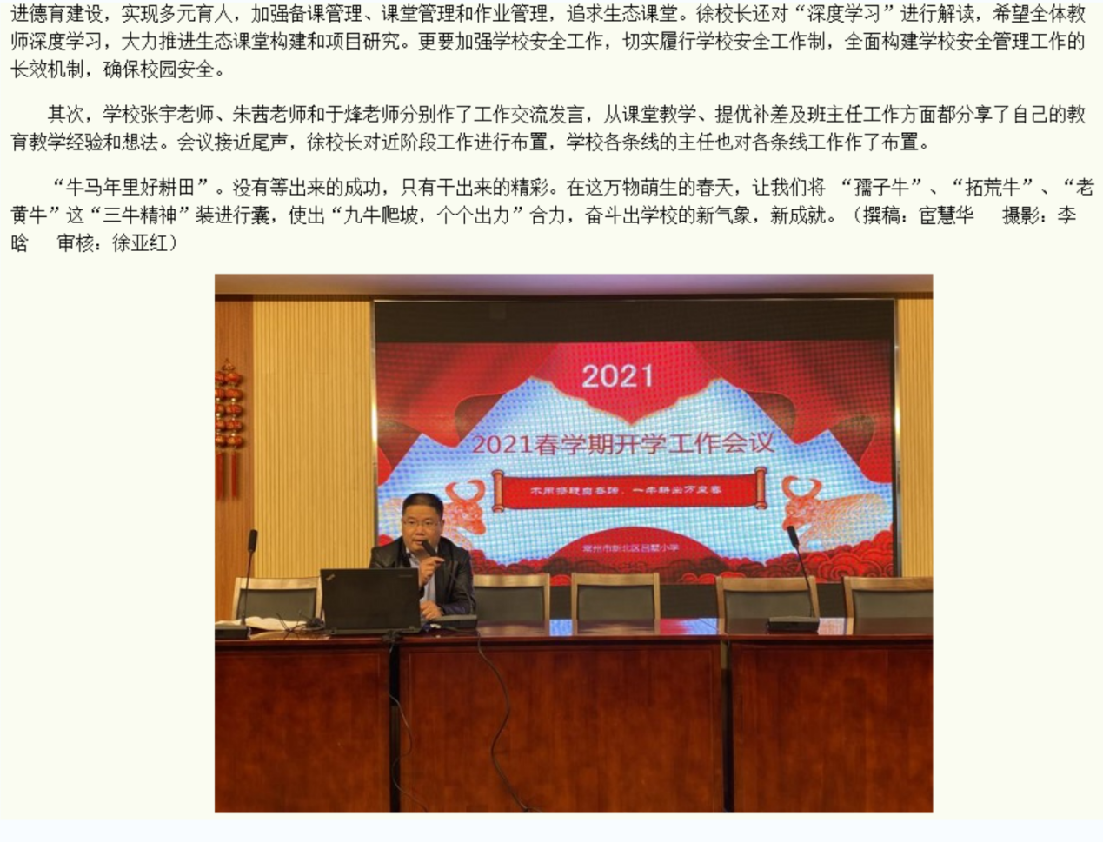
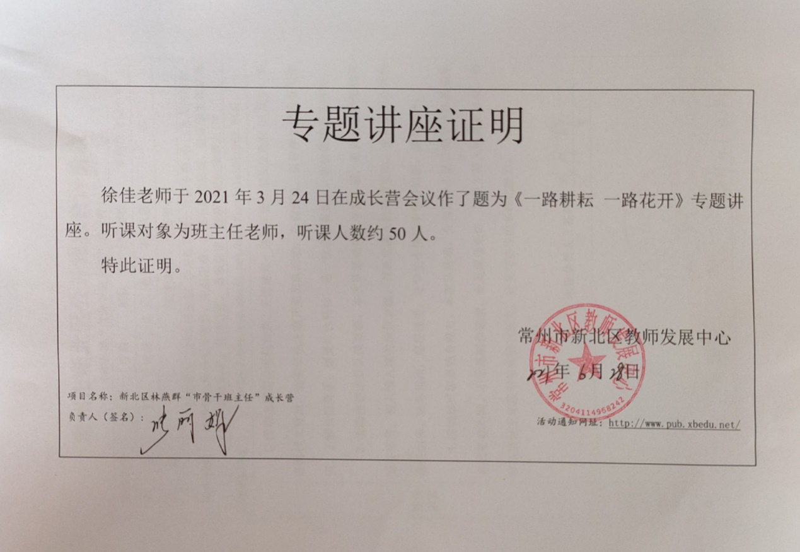

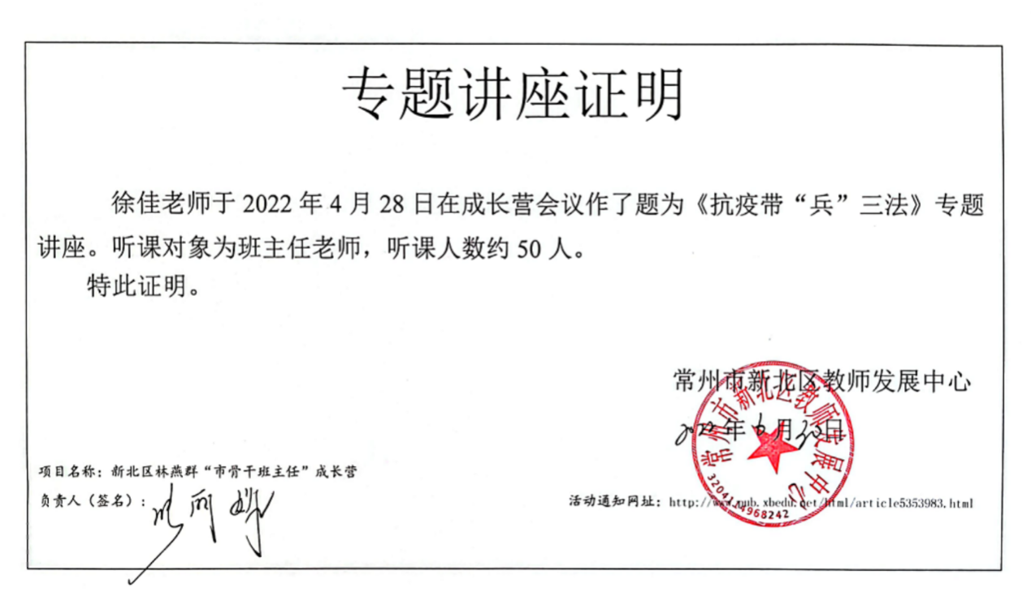

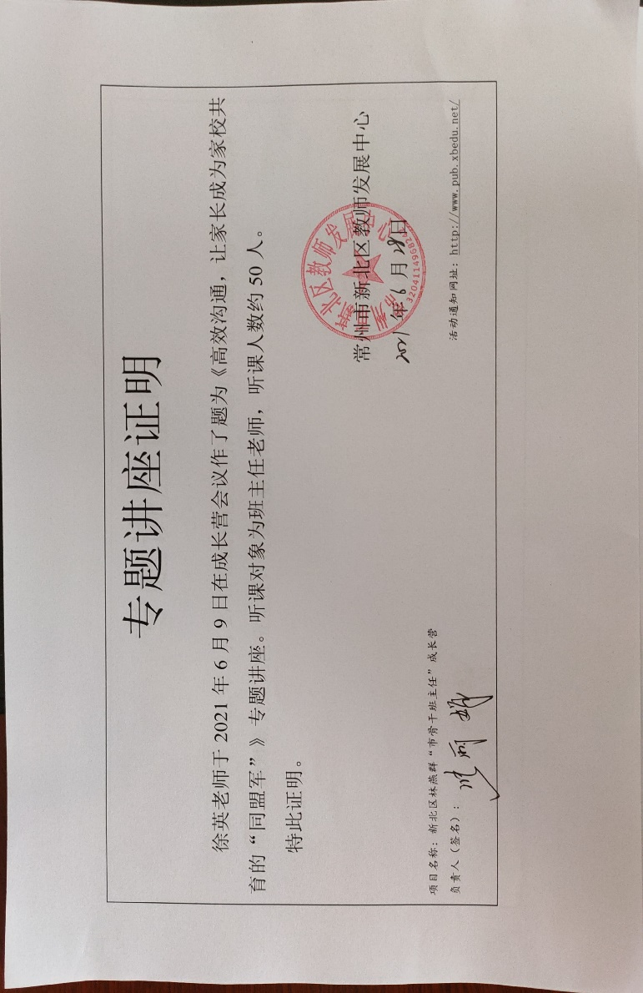
1.2021年区级讲座证明

2.2022.2校级讲座证明
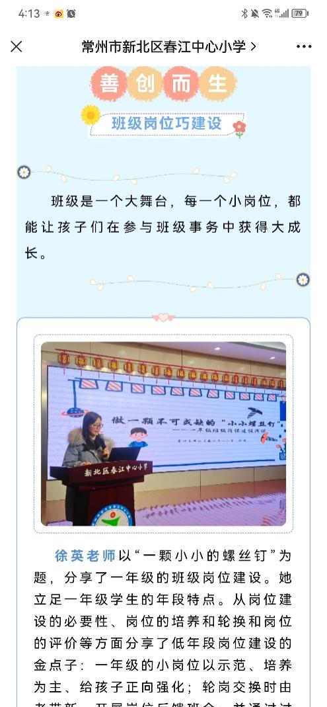
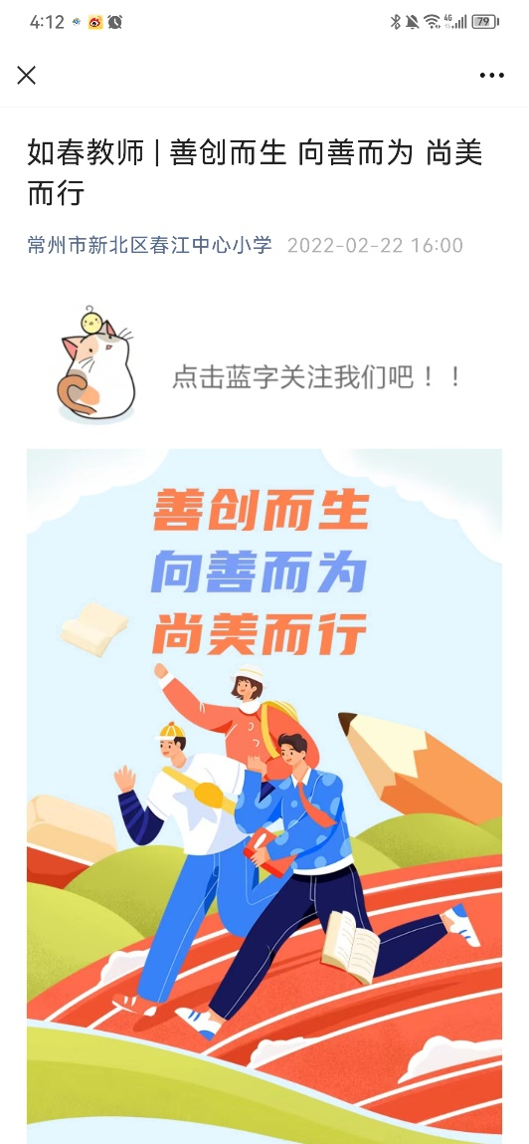

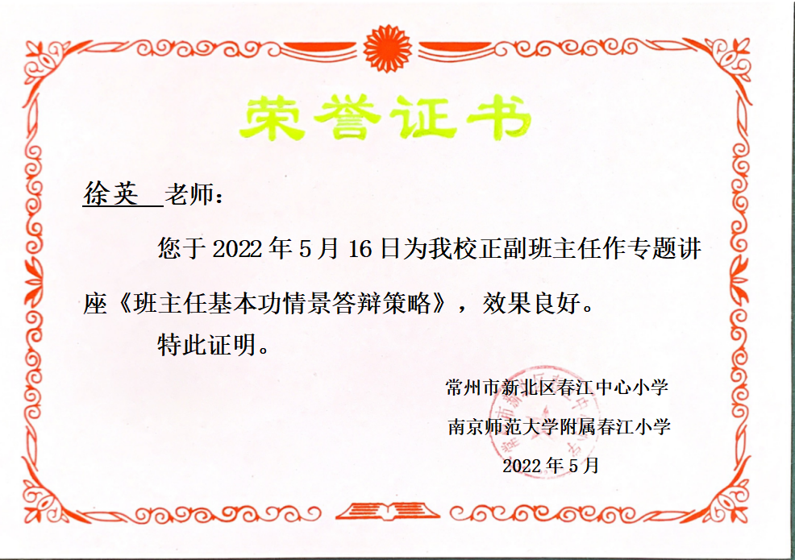
3.2022.5年校级讲座证明

4.2022.6年校级讲座证明
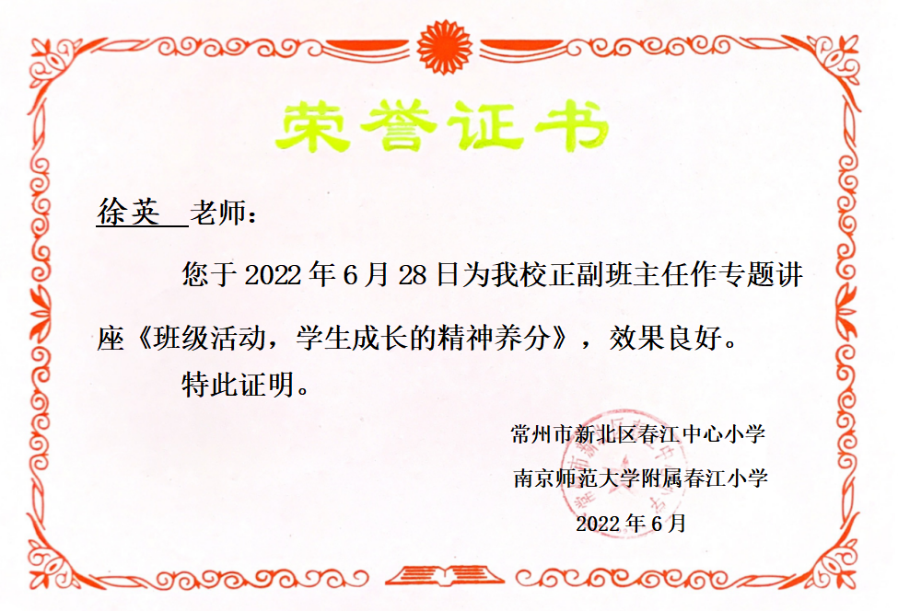

5.2022年区级讲座证明

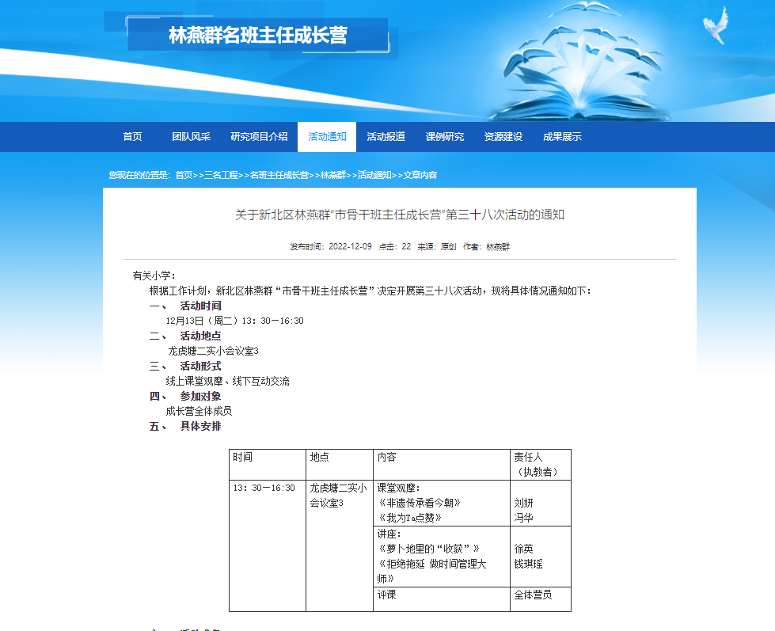

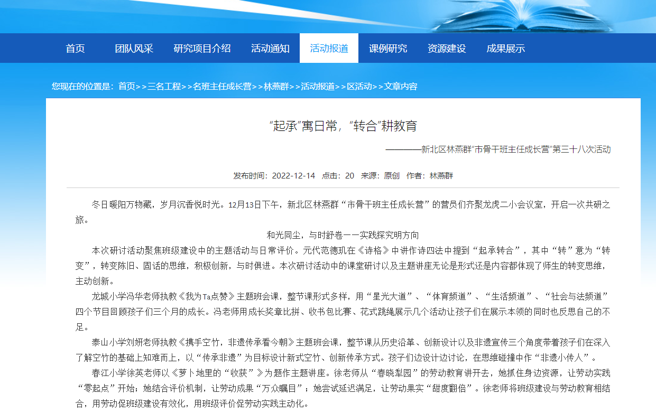

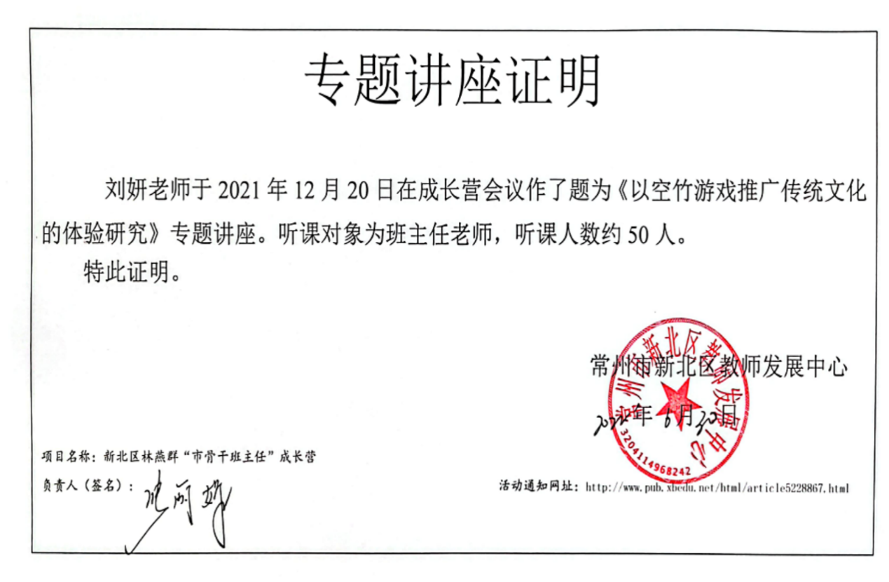

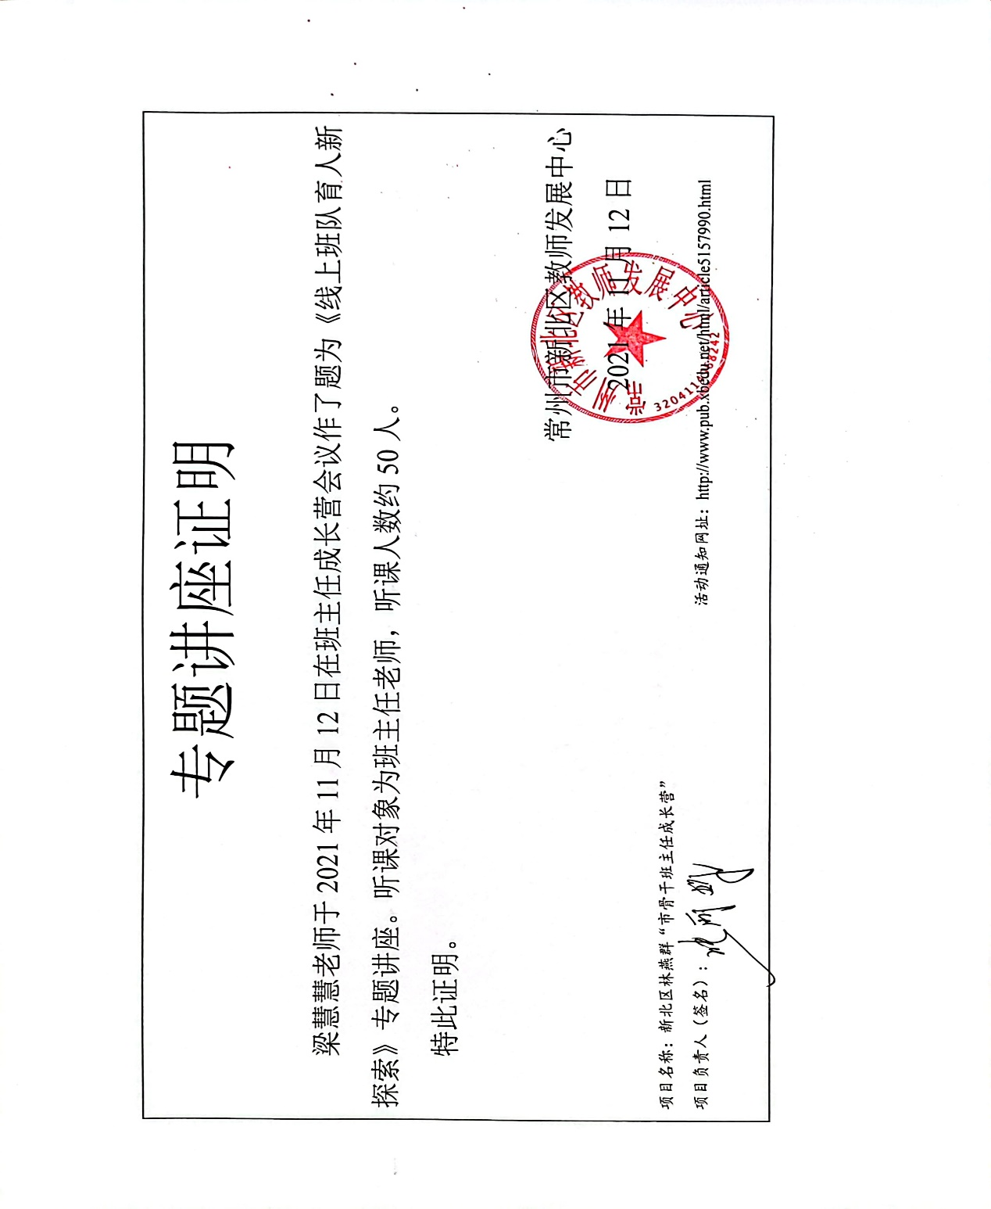
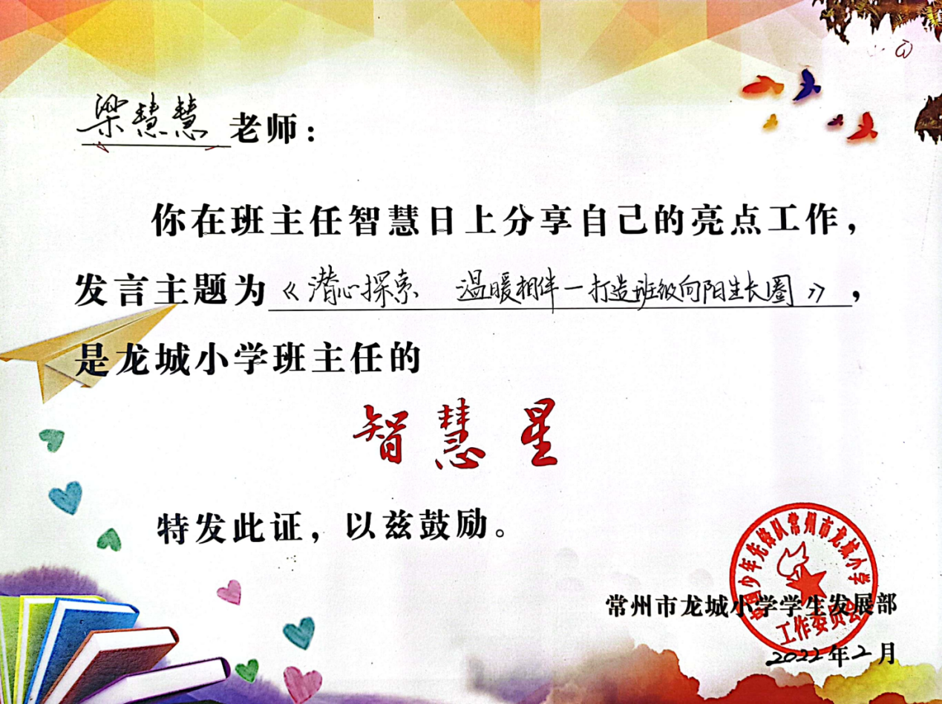

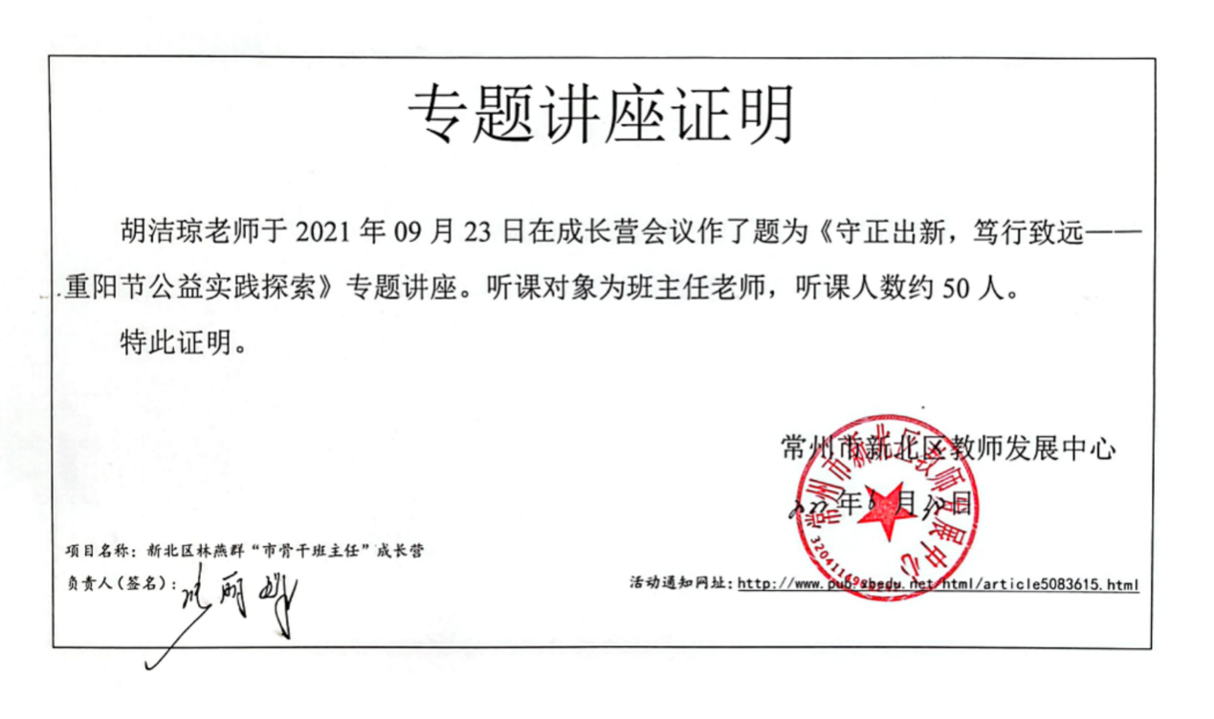
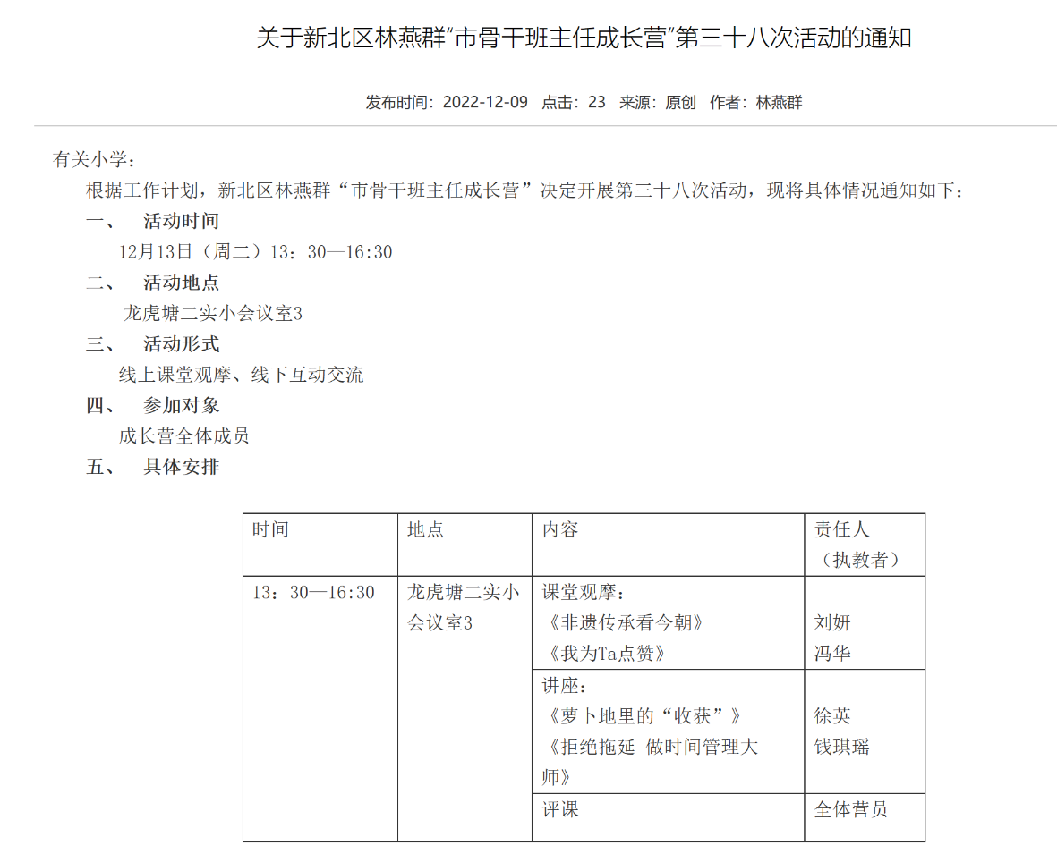

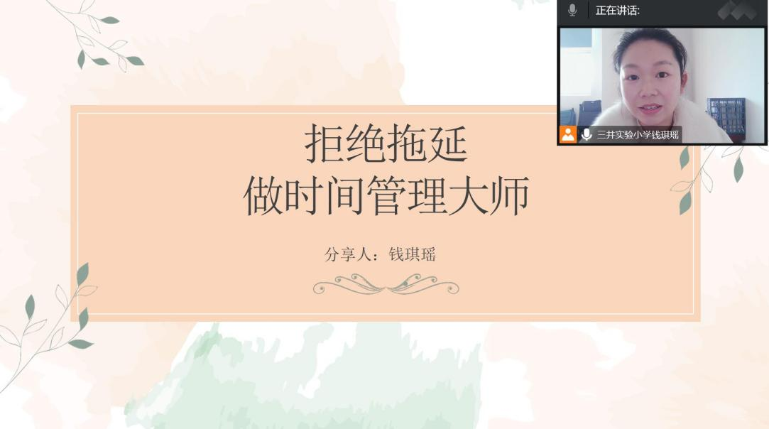

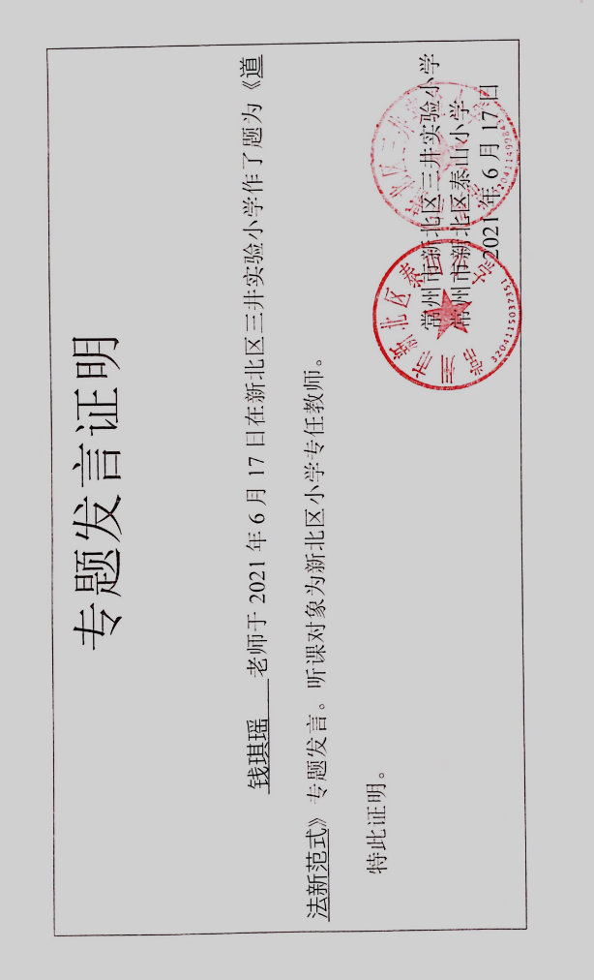

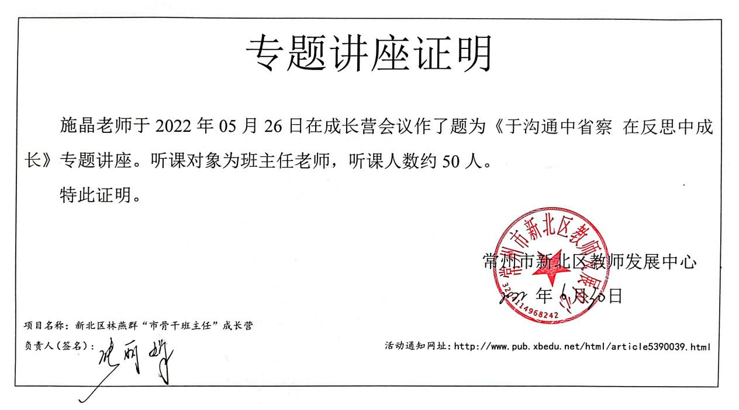

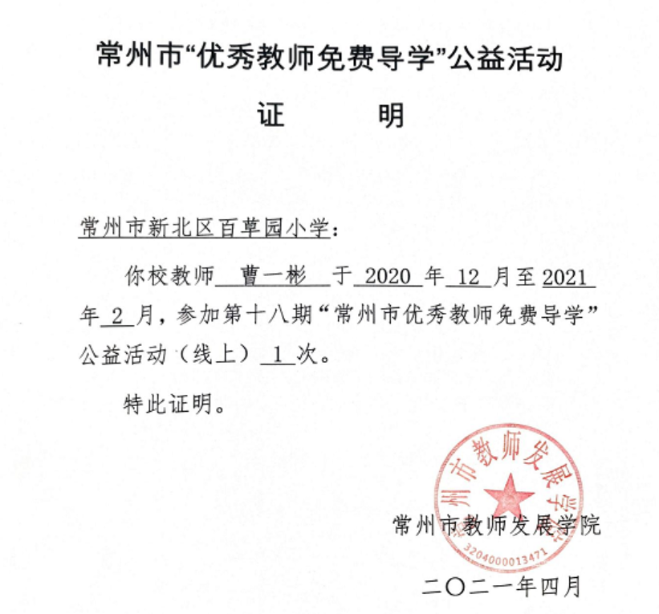

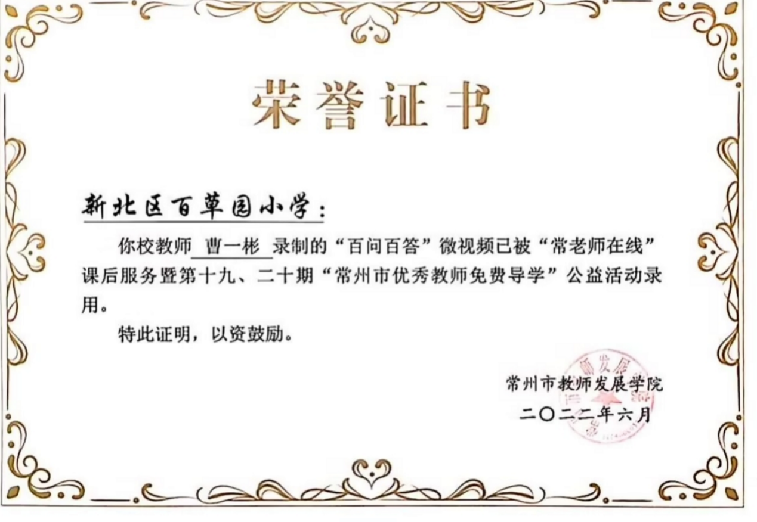
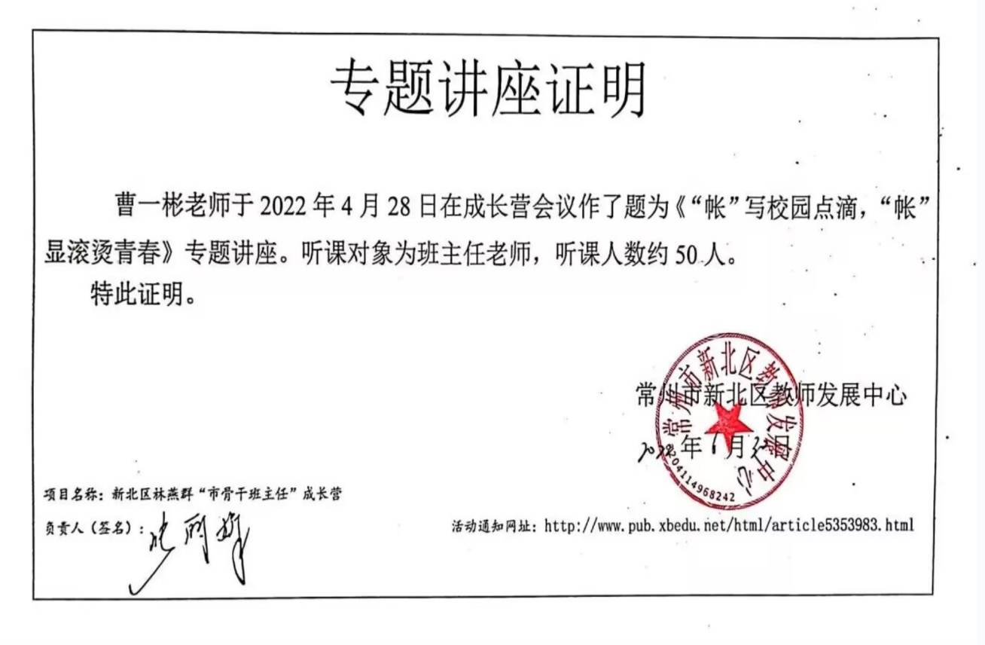

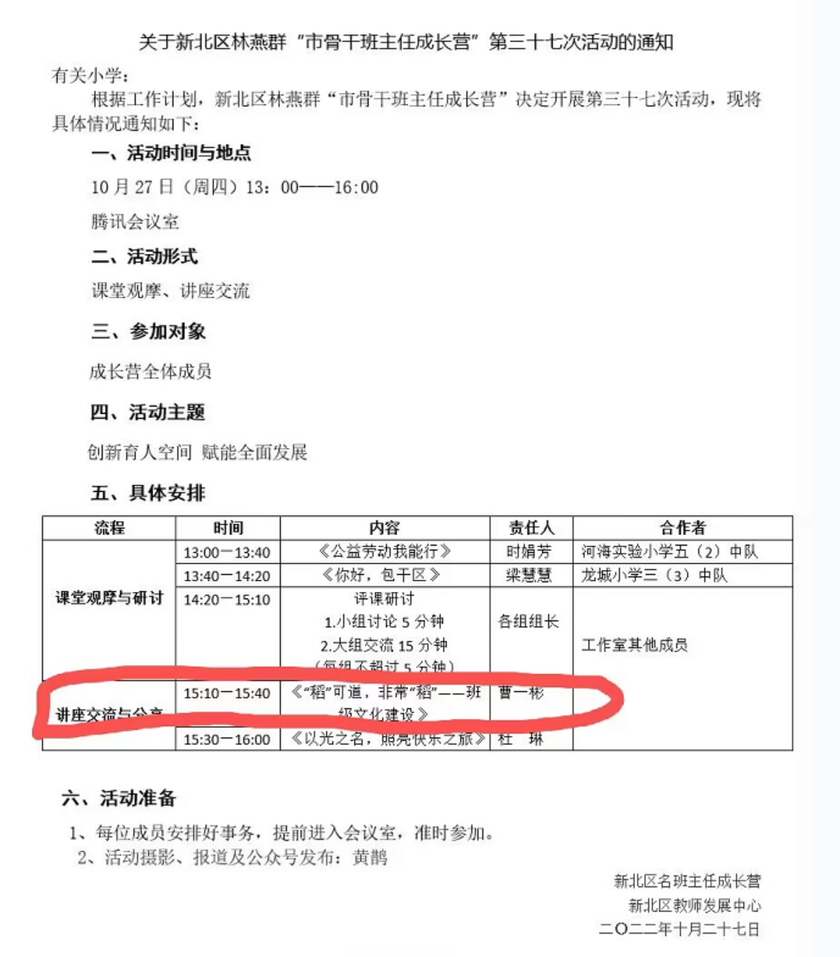
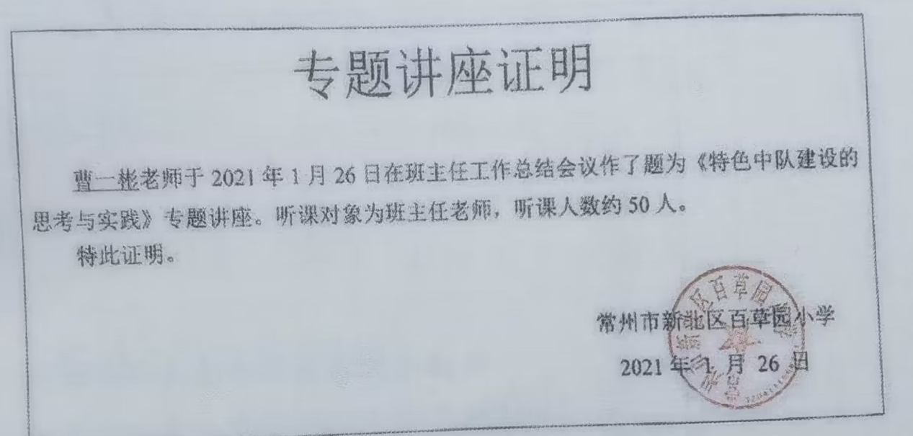

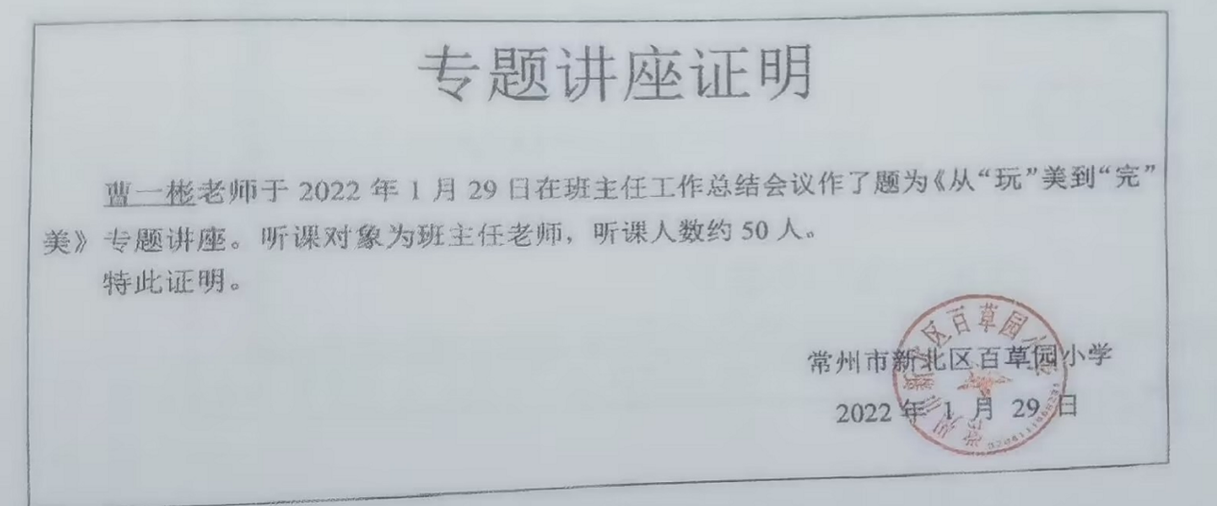

1. 2020.5校级讲座《指尖上的童慧》
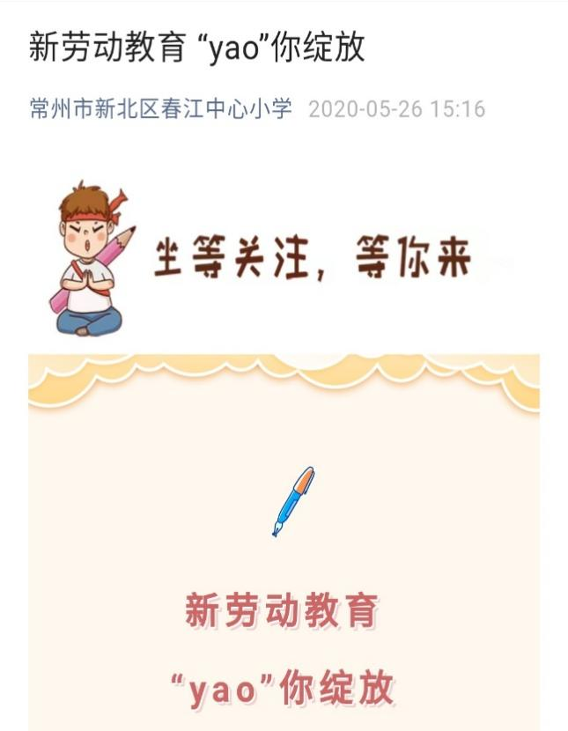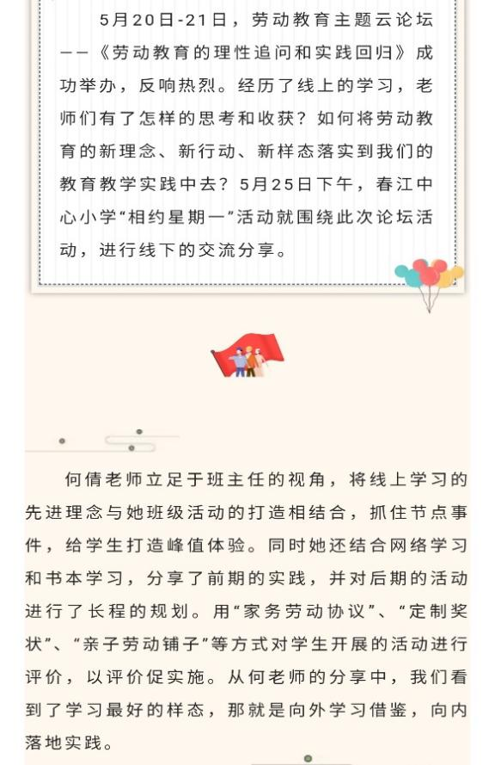

2.2020.8校级讲座《老班，我一直在路上》
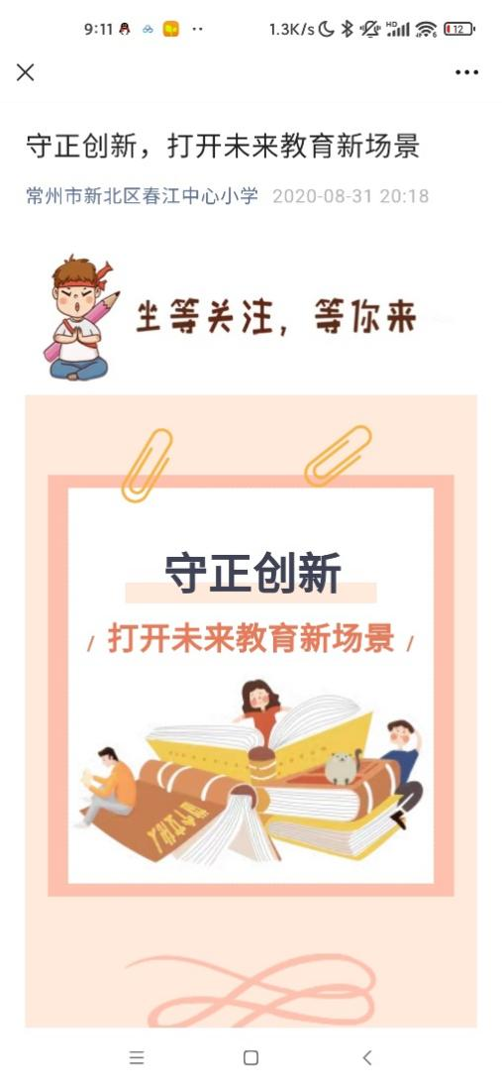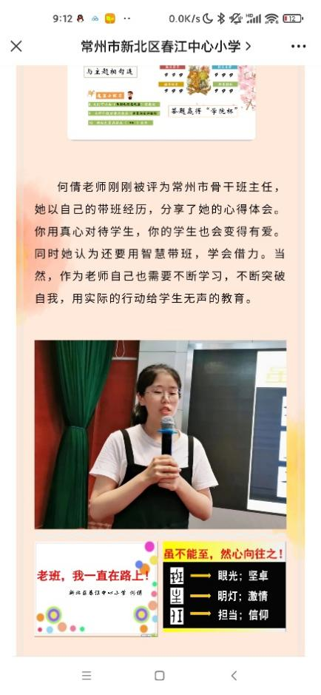

3.2020.11校级讲座《遇见是一场yuan》
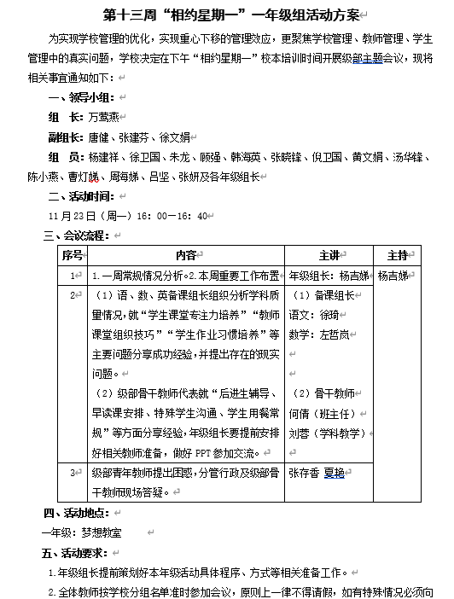

4.2021.1校级讲座《亦师亦友，彼此成全》
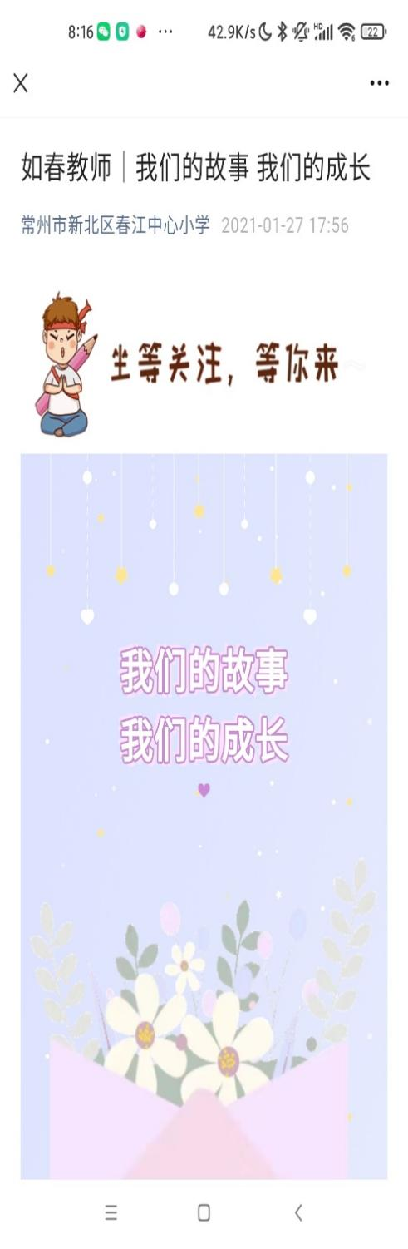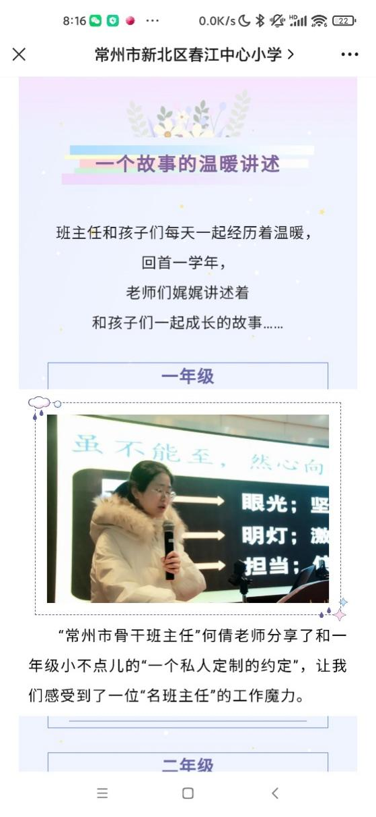

5. 2021.5校级讲座《眼里有光，心中有爱》
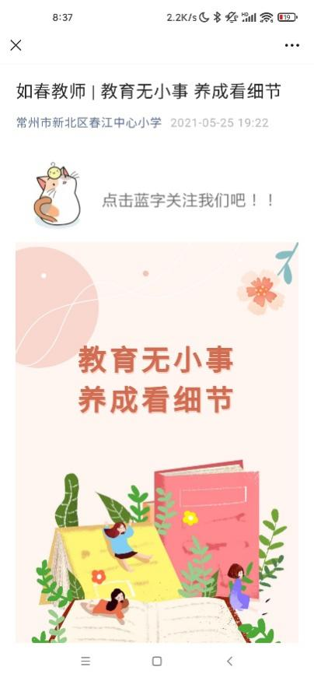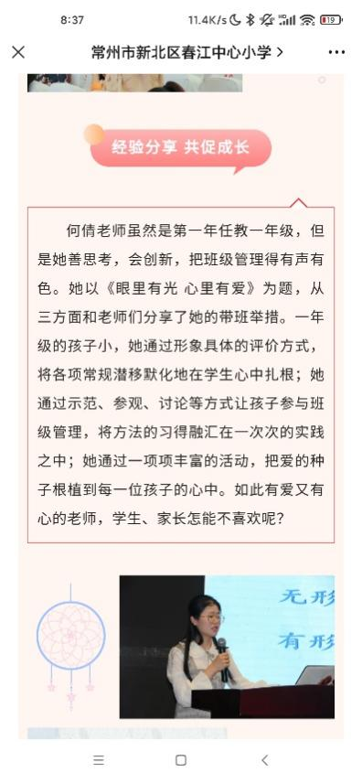

6.2021.6校级讲座《小淘气包成长记》
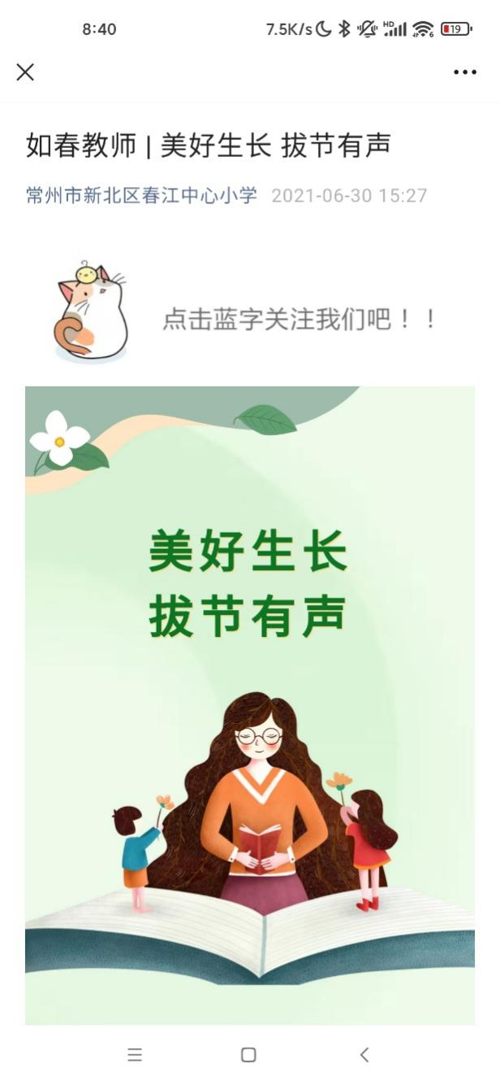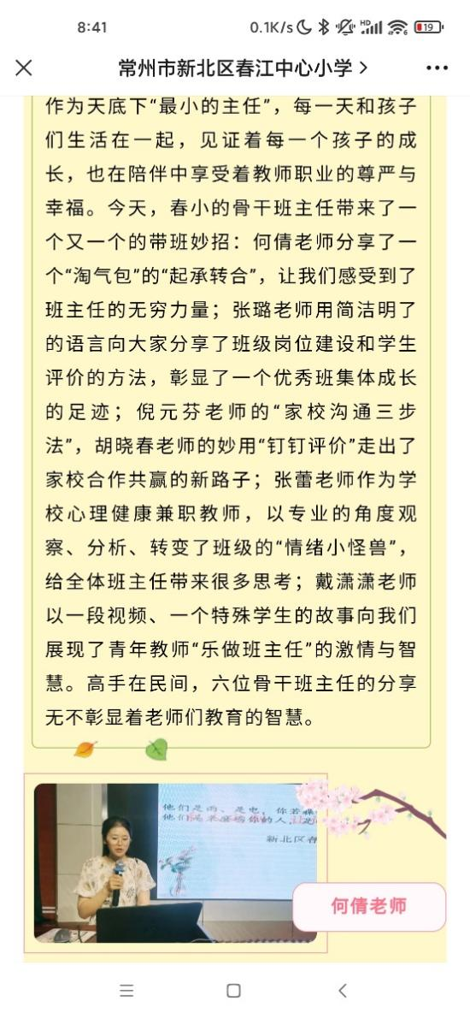
7.2021.6区级讲座《以趣为先，让评价增值》
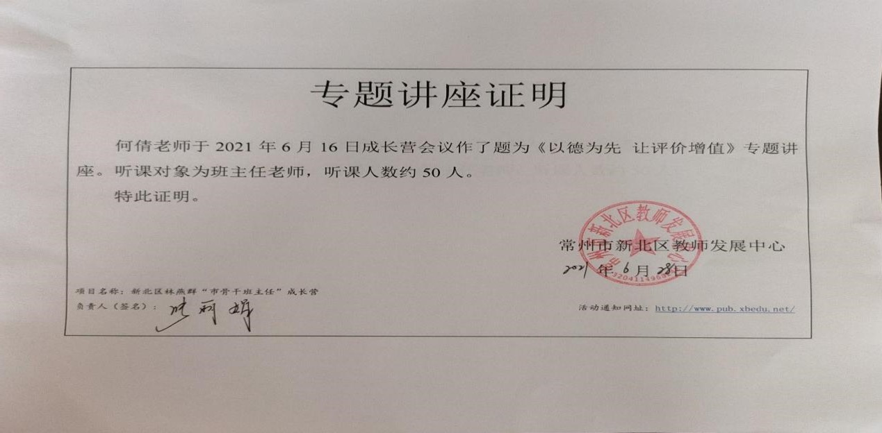

8.2022.1校级讲座《小露珠，发光了！》
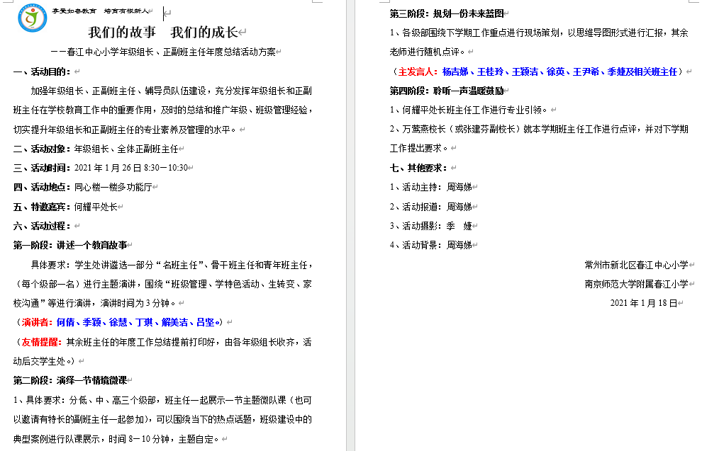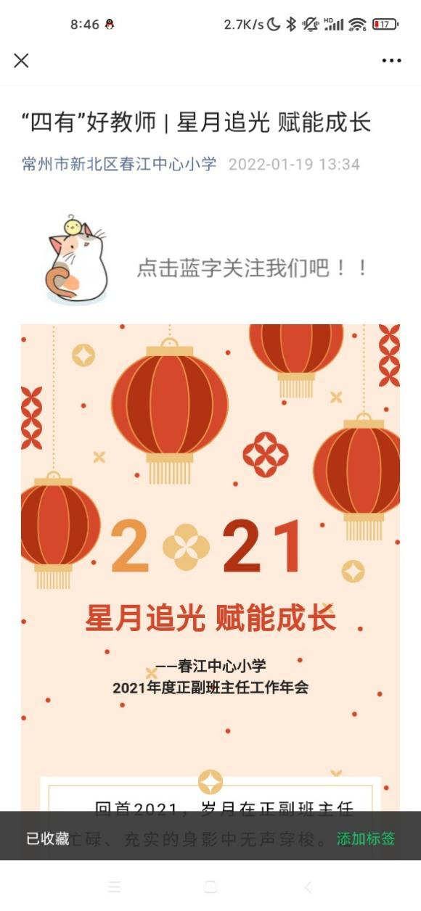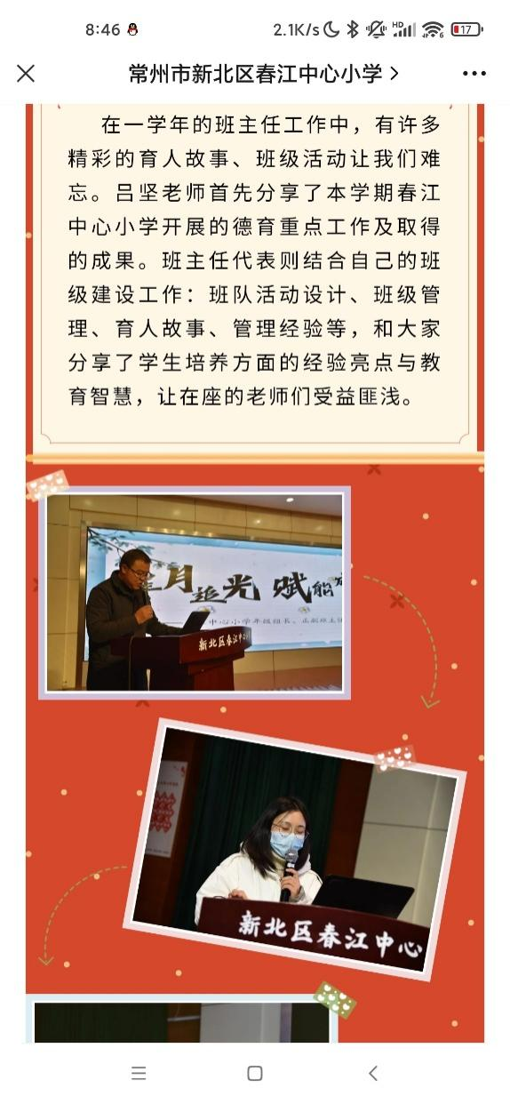

9.2022.2校级讲座《建和美班级，促共生共长》
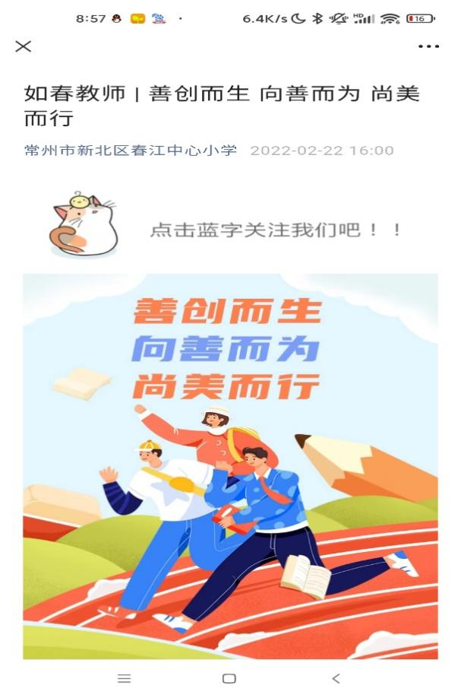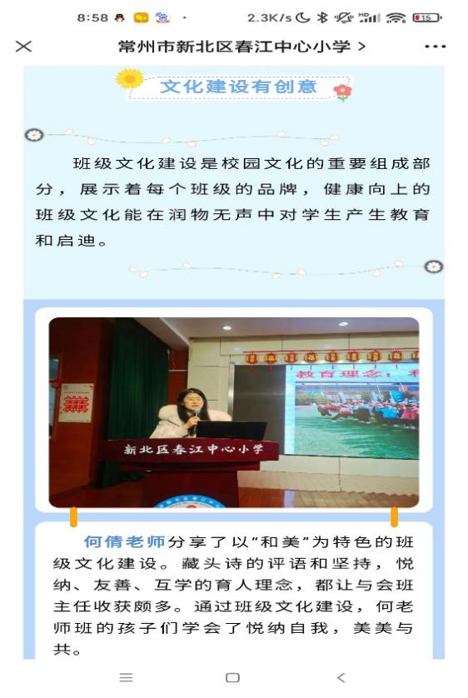

10.2022.5校级讲座《小班会大舞台，立德树人谱新篇》
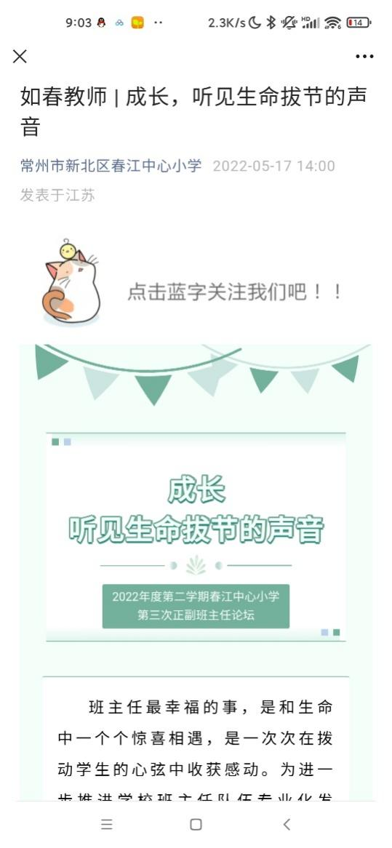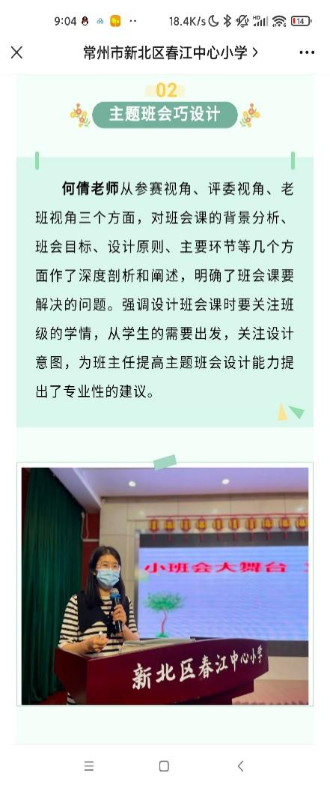

11.2022.6校级讲座《爱，让评语更走“xin”》
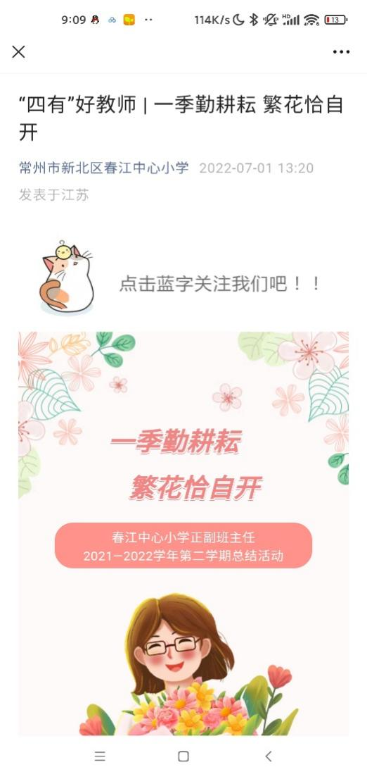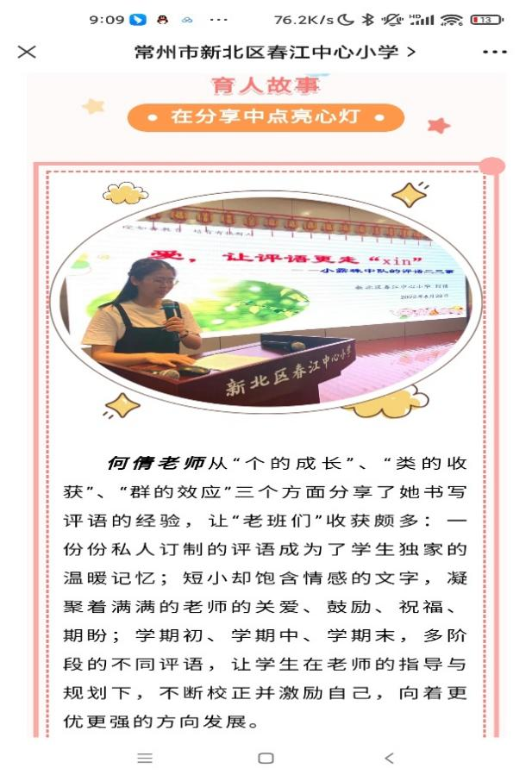

12.2022.12区级讲座《成人成事成学》
